附件2：
铜陵市人才政策
（详情请扫描下方二维码）
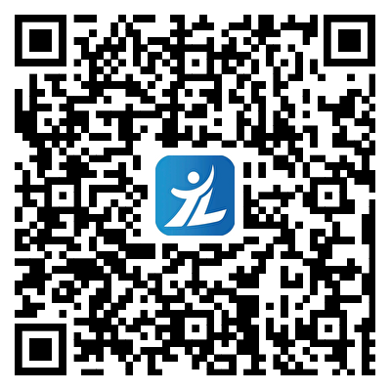

铜陵市人才需求
（详情请扫描下方二维码）
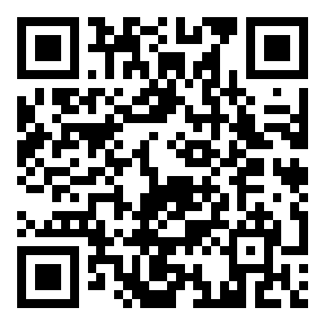

（人才相关政策可详询市人才办，电话：0562-5880320）

